3 декабря 2018 года на базе МБОУ лицей №1 п. Добринка прошло методическое объединение педагогов- психологов и социальных педагогов на тему «Психолого-педагогическое сопровождение учащихся « группы риска». На семинаре присутствовали педагоги – психологи и социальные педагоги образовательных учреждений района. Открыла семинар методист Шабалкина О. В., ознакомив присутствующих с программой семинара и раскрыв актуальность проблемы данной темы. В практической части семинара присутствующие приняли участие в мастер-классе, который подготовила педагог-психолог МБОУ гимназия с. Ольговка Белобородова М. В.
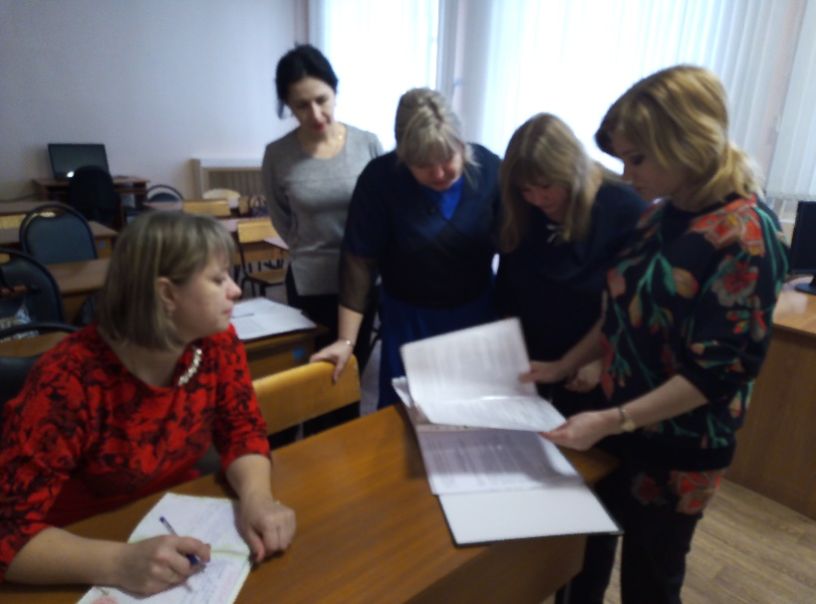
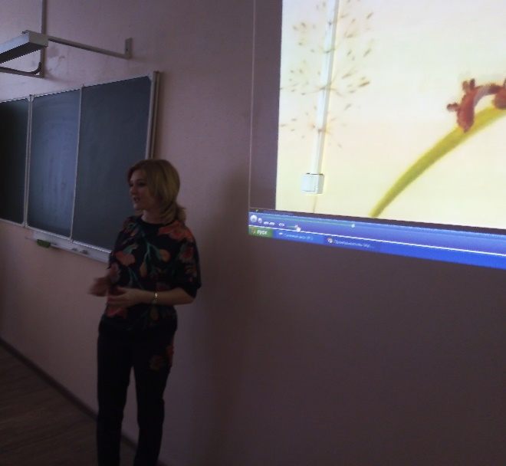

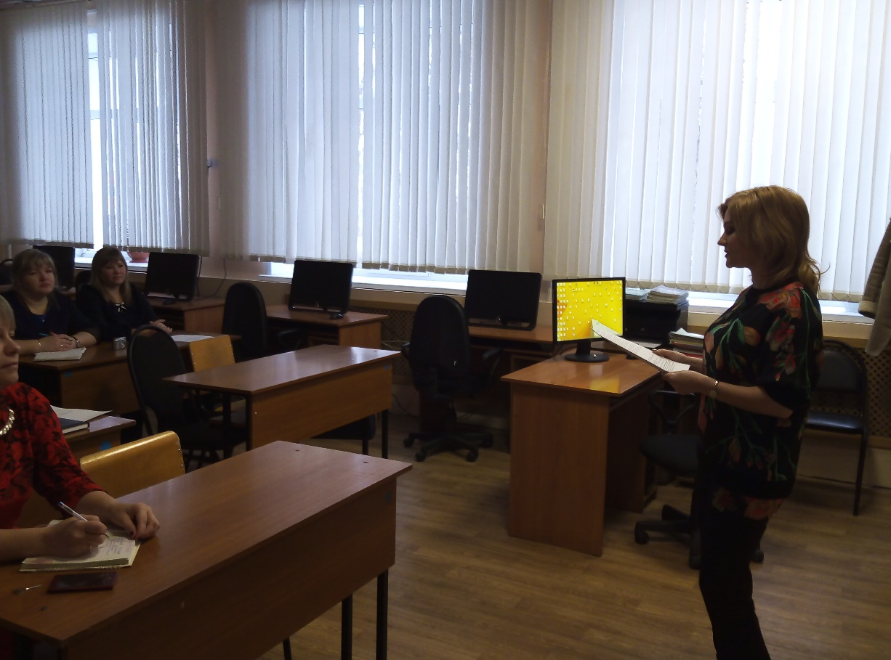

В теоретической части семинара перед присутствующими выступили педагог психолог МБОУ СШ с. Талицкий Чамлык Травина Г. Н. с вопросом «Диагностический инструментарий психолога в работе с детьми «группы риска» и педагог -психолог МБОУ СОШ №2 п. Добринка Крутских А. П., которая рассказала как проводить профилактику пограничных психических расстройств учащихся детского и подросткового возраста.

